绝密★启用前
2022年普通高等学校招生全国统一考试
数学（理科）
注意事项：
1．答卷前，考生务必将自己的姓名和座位号填写在答题卡上．
2．回答选择题时，选出每小题答案后，用铅笔把答题卡上对应题目的答案标号涂黑.如需改动，用橡皮擦干净后，再选涂其它答案标号.回答非选择题时，将答案写在答题卡上.写在本试卷上无效．
3．考试结束后，将本试卷和答题卡一并交回．
一、选择题：本题共12小题，每小题5分，共60分．在每小题给出的四个选项中，只有一项是符合题目要求的．
1. 设全集，集合M满足，则（ ）
A. B. C. D.
【答案】A
【解析】
【分析】先写出集合,然后逐项验证即可
【详解】由题知,对比选项知，正确,错误
故选:
2. 已知，且，其中a，b为实数，则（ ）
A. B. C. D.
【答案】A
【解析】
【分析】先算出,再代入计算,实部与虚部都为零解方程组即可
【详解】
由,得,即
故选:
3. 已知向量满足，则（ ）
A. B. C. 1 D. 2
【答案】C
【解析】
【分析】根据给定模长，利用向量的数量积运算求解即可.
【详解】解：∵，
又∵
∴9，
∴
故选：C.

4. 嫦娥二号卫星在完成探月任务后，继续进行深空探测，成为我国第一颗环绕太阳飞行人造行星，为研究嫦娥二号绕日周期与地球绕日周期的比值，用到数列：，，，…，依此类推，其中．则（ ）
A B. C. D.
【答案】D
【解析】
【分析】根据，再利用数列与的关系判断中各项的大小，即可求解.
【详解】解：因为，
所以，，得到，
同理，可得，
又因为，
故，；
以此类推，可得，，故A错误；
，故B错误；
，得，故C错误；
，得，故D正确.
故选：D.

5. 设F为抛物线的焦点，点A在C上，点，若，则（ ）
A. 2 B. C. 3 D.
【答案】B
【解析】
【分析】根据抛物线上的点到焦点和准线的距离相等，从而求得点的横坐标，进而求得点坐标，即可得到答案.
【详解】由题意得，，则，
即点到准线的距离为2，所以点的横坐标为，
不妨设点在轴上方，代入得，，
所以.
故选：B

6. 执行下边的程序框图，输出的（ ）
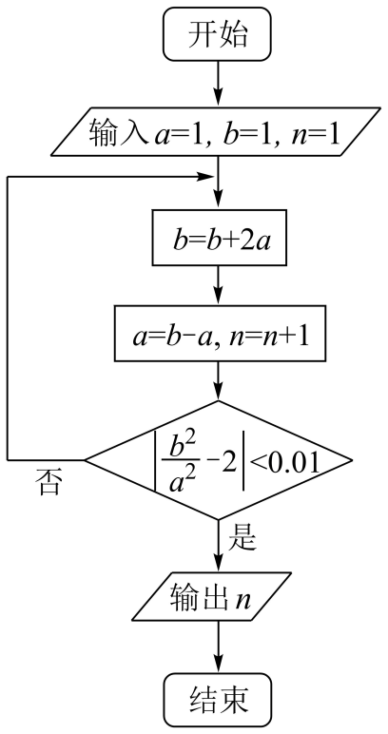
A. 3 B. 4 C. 5 D. 6
【答案】B
【解析】
【分析】根据框图循环计算即可.
【详解】执行第一次循环，，
，
；
执行第二次循环，，
，
；
执行第三次循环，，
，
，此时输出.
故选：B
7. 在正方体中，E，F分别为的中点，则（ ）
A. 平面平面 B. 平面平面
C. 平面平面 D. 平面平面
【答案】A
【解析】
【分析】证明平面，即可判断A；如图，以点为原点，建立空间直角坐标系，设，分别求出平面，，的法向量，根据法向量的位置关系，即可判断BCD.
【详解】解：在正方体中，
且平面，
又平面，所以，
因为分别为的中点，
所以，所以，
又，
所以平面，
又平面，
所以平面平面，故A正确；
如图，以点原点，建立空间直角坐标系，设，
则，
，
则，，
设平面的法向量为，
则有，可取，
同理可得平面的法向量为，
平面的法向量为，
平面的法向量为，
则，
所以平面与平面不垂直，故B错误；
因为与不平行，
所以平面与平面不平行，故C错误；
因为与不平行，
所以平面与平面不平行，故D错误，
故选：A.
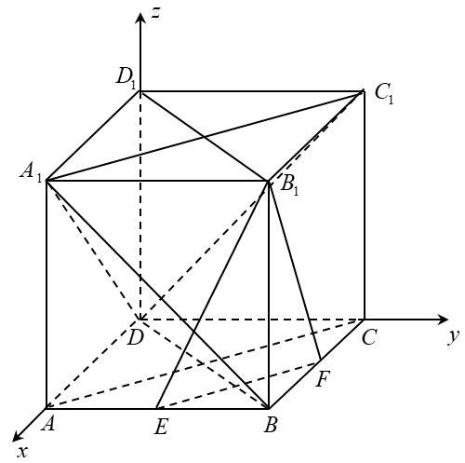
8. 已知等比数列的前3项和为168，，则（ ）
A. 14 B. 12 C. 6 D. 3
【答案】D
【解析】
【分析】设等比数列的公比为，易得，根据题意求出首项与公比，再根据等比数列的通项即可得解.
【详解】解：设等比数列的公比为，
若，则，与题意矛盾，
所以，
则，解得，
所以.
故选：D.

9. 已知球O的半径为1，四棱锥的顶点为O，底面的四个顶点均在球O的球面上，则当该四棱锥的体积最大时，其高为（ ）
A. B. C. D.
【答案】C
【解析】
【分析】先证明当四棱锥的顶点O到底面ABCD所在小圆距离一定时，底面ABCD面积最大值为，进而得到四棱锥体积表达式，再利用均值定理去求四棱锥体积的最大值，从而得到当该四棱锥的体积最大时其高的值.
【详解】设该四棱锥底面为四边形ABCD，四边形ABCD所在小圆半径为r，
设四边形ABCD对角线夹角为，
则
（当且仅当四边形ABCD为正方形时等号成立）
即当四棱锥的顶点O到底面ABCD所在小圆距离一定时，底面ABCD面积最大值为
又
则
当且仅当即时等号成立，
故选：C

10. 某棋手与甲、乙、丙三位棋手各比赛一盘，各盘比赛结果相互独立．已知该棋手与甲、乙、丙比赛获胜概率分别为，且．记该棋手连胜两盘的概率为p，则（ ）
A. p与该棋手和甲、乙、丙的比赛次序无关 B. 该棋手在第二盘与甲比赛，p最大
C. 该棋手在第二盘与乙比赛，p最大 D. 该棋手在第二盘与丙比赛，p最大
【答案】D
【解析】
【分析】该棋手连胜两盘，则第二盘为必胜盘.分别求得该棋手在第二盘与甲比赛且连胜两盘的概率；该棋手在第二盘与乙比赛且连胜两盘的概率；该棋手在第二盘与丙比赛且连胜两盘的概率.并对三者进行比较即可解决
【详解】该棋手连胜两盘，则第二盘为必胜盘，
记该棋手在第二盘与甲比赛，且连胜两盘的概率为
则
记该棋手在第二盘与乙比赛，且连胜两盘的概率为
则
记该棋手在第二盘与丙比赛，且连胜两盘的概率为
则
则
即，，
则该棋手在第二盘与丙比赛，最大.选项D判断正确；选项BC判断错误；
与该棋手与甲、乙、丙的比赛次序有关.选项A判断错误.
故选：D
11. 双曲线C的两个焦点为，以C的实轴为直径的圆记为D，过作D的切线与C的两支交于M，N两点，且，则C的离心率为（ ）
A. B. C. D.
【答案】C
【解析】
【分析】依题意不妨设双曲线焦点在轴，设过作圆的切线切点为，可判断在双曲线的右支，设，，即可求出，，，在中由求出，再由正弦定理求出，，最后根据双曲线的定义得到，即可得解；
【详解】解：依题意不妨设双曲线焦点在轴，设过作圆的切线切点为，
所以，因为，所以在双曲线的右支，
所以，，，设，，
由，即，则，，，
在中，
，
由正弦定理得，
所以，
又，
所以，即，
所以双曲线的离心率

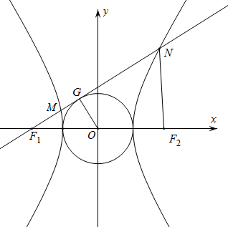
故选：C
12. 已知函数的定义域均为R，且．若的图像关于直线对称，，则（ ）
A. B. C. D.
【答案】D
【解析】
【分析】根据对称性和已知条件得到，从而得到，，然后根据条件得到的值，再由题意得到从而得到的值即可求解.
【详解】因为的图像关于直线对称，
所以，
因为，所以，即，
因为，所以，
代入得，即，
所以，
.
因为，所以，即，所以.
因为，所以，又因为，
联立得，，
所以的图像关于点中心对称，因为函数的定义域为R，
所以
因为，所以.
所以.
故选：D
【点睛】含有对称轴或对称中心的问题往往条件比较隐蔽，考生需要根据已知条件进行恰当的转化，然后得到所需的一些数值或关系式从而解题.
二、填空题：本题共4小题，每小题5分，共20分．
13. 从甲、乙等5名同学中随机选3名参加社区服务工作，则甲、乙都入选的概率为____________．
【答案】##0.3
【解析】
【分析】根据古典概型计算即可
【详解】从5名同学中随机选3名的方法数为
甲、乙都入选的方法数为，所以甲、乙都入选的概率
故答案为：
14. 过四点中的三点的一个圆的方程为____________．
【答案】或或或；
【解析】
【分析】设圆的方程为，根据所选点的坐标，得到方程组，解得即可；
【详解】解：依题意设圆的方程为，
若过，，，则，解得，
所以圆的方程为，即；
若过，，，则，解得，
所以圆的方程为，即；
若过，，，则，解得，
所以圆的方程为，即；
若过，，，则，解得，
所以圆的方程为，即；
故答案为：或或或；
15. 记函数的最小正周期为T，若，为的零点，则的最小值为____________．
【答案】
【解析】
【分析】首先表示出，根据求出，再根据为函数的零点，即可求出的取值，从而得解；
【详解】解： 因为，（，）
所以最小正周期，因为，
又，所以，即，
又为的零点，所以，解得，
因为，所以当时；
故答案为：
16. 已知和分别是函数（且）的极小值点和极大值点．若，则a的取值范围是____________．
【答案】
【解析】
【分析】由分别是函数的极小值点和极大值点，可得时，，时，，再分和两种情况讨论，方程的两个根为，即函数与函数的图象有两个不同的交点，构造函数，根据导数的结合意义结合图象即可得出答案.
【详解】解：，
因为分别是函数的极小值点和极大值点，
所以函数在和上递减，在上递增，
所以当时，，当时，，
若时，
当时，，
则此时，与前面矛盾，
故不符合题意，
若时，
则方程的两个根为，
即方程的两个根为，
即函数与函数的图象有两个不同的交点，
令，则，
设过原点且与函数的图象相切的直线的切点为，
则切线的斜率为，
故切线方程为，
则有，
解得，
则切线的斜率为，
因为函数与函数的图象有两个不同的交点，
所以，解得，
又，所以，
综上所述，的范围为.
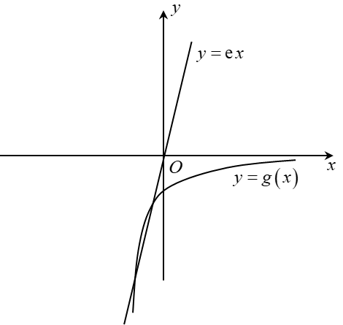
【点睛】本题考查了函数的极值点问题，考查了导数的几何意义，考查了转化思想及分类讨论思想，有一定的难度.
三、解答题：共0分．解答应写出文字说明、证明过程或演算步骤．第17~21题为必考题，每个试题考生都必须作答．第22、23题为选考题，考生根据要求作答．
（一）必考题：共60分．
17. 记的内角的对边分别为，已知．
（1）证明：；
（2）若，求的周长．
【答案】（1）见解析 （2）14
【解析】
【分析】（1）利用两角差的正弦公式化简，再根据正弦定理和余弦定理化角为边，从而即可得证；
（2）根据（1）的结论结合余弦定理求出，从而可求得，即可得解.
【小问1详解】
证明：因为，
所以，
所以，
即，
所以；
【小问2详解】
解：因为，
由（1）得，
由余弦定理可得，
则，
所以，
故，
所以，
所以的周长为.

18. 如图，四面体中，，E为的中点．
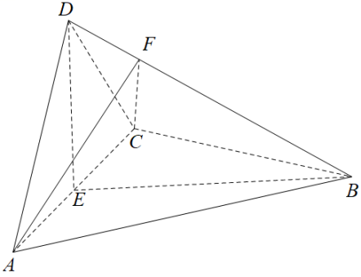
（1）证明：平面平面；
（2）设，点F在上，当的面积最小时，求与平面所成的角的正弦值．
【答案】（1）证明过程见解析
（2）与平面所成的角的正弦值为
【解析】
【分析】（1）根据已知关系证明，得到，结合等腰三角形三线合一得到垂直关系，结合面面垂直的判定定理即可证明；
（2）根据勾股定理逆用得到，从而建立空间直角坐标系，结合线面角的运算法则进行计算即可.
【小问1详解】
因为，E为的中点，所以；
在和中，因为，
所以，所以，又因为E为的中点，所以；
又因为平面，，所以平面，
因为平面，所以平面平面.
【小问2详解】
连接，由（1）知，平面，因为平面，
所以，所以，
当时，最小，即的面积最小.
因为，所以，
又因为，所以是等边三角形，
因为E为的中点，所以，，
因为，所以,
在中，，所以.
以为坐标原点建立如图所示的空间直角坐标系，
则，所以，
设平面的一个法向量为，
则，取，则，
又因为，所以，
所以，
设与平面所成的角的正弦值为，
所以，
所以与平面所成的角的正弦值为.
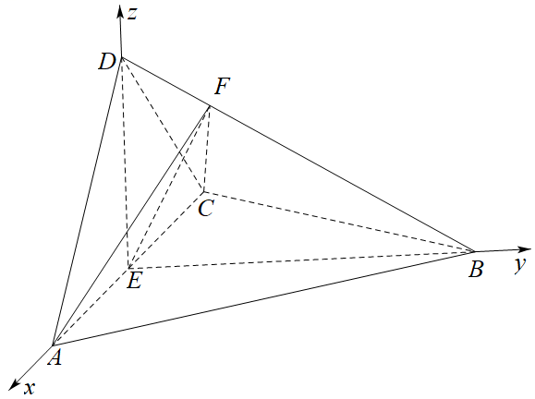
19. 某地经过多年的环境治理，已将荒山改造成了绿水青山．为估计一林区某种树木的总材积量，随机选取了10棵这种树木，测量每棵树的根部横截面积（单位：）和材积量（单位：），得到如下数据：
样本号ｉ | 1 | 2 | 3 | 4 | 5 | 6 | 7 | 8 | 9 | 10 | 总和
根部横截面积 | 0.04 | 0.06 | 0.04 | 0.08 | 0.08 | 0.05 | 0.05 | 0.07 | 0.07 | 0.06 | 0.6
材积量 | 0.25 | 0.40 | 0.22 | 0.54 | 0.51 | 0.34 | 0.36 | 0.46 | 0.42 | 0.40 | 3.9
并计算得．
（1）估计该林区这种树木平均一棵的根部横截面积与平均一棵的材积量；
（2）求该林区这种树木的根部横截面积与材积量的样本相关系数（精确到0.01）；
（3）现测量了该林区所有这种树木的根部横截面积，并得到所有这种树木的根部横截面积总和为．已知树木的材积量与其根部横截面积近似成正比．利用以上数据给出该林区这种树木的总材积量的估计值．
附：相关系数．
【答案】（1）；
（2）
（3）
【解析】
【分析】（1）计算出样本的一棵根部横截面积的平均值及一棵材积量平均值，即可估计该林区这种树木平均一棵的根部横截面积与平均一棵的材积量；
（2）代入题给相关系数公式去计算即可求得样本的相关系数值；
（3）依据树木的材积量与其根部横截面积近似成正比，列方程即可求得该林区这种树木的总材积量的估计值．
【小问1详解】
样本中10棵这种树木的根部横截面积的平均值
样本中10棵这种树木的材积量的平均值
据此可估计该林区这种树木平均一棵的根部横截面积为，
平均一棵的材积量为
【小问2详解】
则
【小问3详解】
设该林区这种树木的总材积量的估计值为，
又已知树木的材积量与其根部横截面积近似成正比，
可得，解之得．
则该林区这种树木的总材积量估计为
20. 已知椭圆E的中心为坐标原点，对称轴为x轴、y轴，且过两点．
（1）求E的方程；
（2）设过点的直线交E于M，N两点，过M且平行于x轴的直线与线段AB交于点T，点H满足．证明：直线HN过定点．
【答案】（1）
（2）
【解析】
【分析】（1）将给定点代入设出的方程求解即可；
（2）设出直线方程，与椭圆C的方程联立，分情况讨论斜率是否存在，即可得解.
【小问1详解】
解：设椭圆E的方程为，过，
则，解得，，
所以椭圆E的方程为：.
【小问2详解】
，所以，
①若过点的直线斜率不存在，直线.代入，
可得，，代入AB方程，可得
，由得到.求得HN方程：
，过点.
②若过点的直线斜率存在，设.
联立得，
可得，，
且
联立可得
可求得此时，
将，代入整理得，
将代入，得
显然成立，
综上，可得直线HN过定点
【点睛】求定点、定值问题常见的方法有两种：
①从特殊入手，求出定值，再证明这个值与变量无关；
②直接推理、计算，并在计算推理的过程中消去变量，从而得到定值.
21. 已知函数
（1）当时，求曲线在点处的切线方程；
（2）若在区间各恰有一个零点，求a的取值范围．
【答案】（1）
（2）
【解析】
【分析】（1）先算出切点,再求导算出斜率即可
（2）求导,对分类讨论,对分两部分研究
【小问1详解】
的定义域为
当时,,所以切点为,所以切线斜率为2
所以曲线在点处的切线方程为
【小问2详解】
设
若,当,即
所以在上单调递增,
故在上没有零点,不合题意
若,当,则
所以在上单调递增所以,即
所以在上单调递增,
故在上没有零点,不合题意
若
(1)当,则,所以在上单调递增
所以存在,使得,即
当单调递减
当单调递增
所以
当
当
所以在上有唯一零点
又没有零点,即在上有唯一零点
(2)当
设
所以在单调递增
所以存在,使得
当单调递减
当单调递增
又
所以存在,使得,即
当单调递增,当单调递减
有
而,所以当
所以在上有唯一零点,上无零点
即在上有唯一零点
所以,符合题意
所以若在区间各恰有一个零点,求的取值范围为
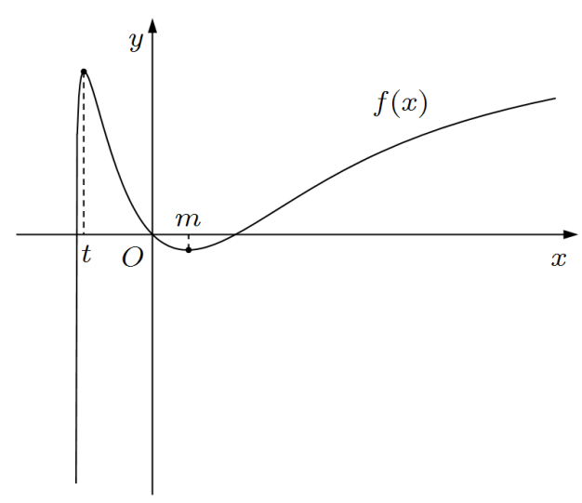
【点睛】方法点睛：本题的关键是对的范围进行合理分类，否定和肯定并用，否定只需要说明一边不满足即可，肯定要两方面都说明.
（二）选考题，共10分．请考生在第22、23题中任选一题作答．如果多做，则按所做的第一题计分．
[选修4-4：坐标系与参数方程]
22. 在直角坐标系中，曲线C的参数方程为，（t为参数），以坐标原点为极点，x轴正半轴为极轴建立极坐标系，已知直线l的极坐标方程为．
（1）写出l的直角坐标方程；
（2）若l与C有公共点，求m的取值范围．
【答案】（1）
（2）
【解析】
【分析】（1）根据极坐标与直角坐标的互化公式处理即可；
（2）联立l与C的方程，采用换元法处理，根据新设a的取值范围求解m的范围即可.
【小问1详解】
因为l：，所以，
又因为，所以化简为，
整理得l的直角坐标方程：
【小问2详解】
联立l与C的方程，即将，代入
中，可得，
所以，
化简为，
要使l与C有公共点，则有解，
令，则，令，，
对称轴为，开口向上，
所以，
，
所以
m的取值范围为.
[选修4-5：不等式选讲]
23. 已知a，b，c都是正数，且，证明：
（1）；
（2）；
【答案】（1）证明见解析
（2）证明见解析
【解析】
【分析】（1）利用三元均值不等式即可证明；
（2）利用基本不等式及不等式的性质证明即可．
【小问1详解】
证明：因为，，，则，，，
所以，
即，所以，当且仅当，即时取等号．
【小问2详解】
证明：因为，，，
所以，，，
所以，，
当且仅当时取等号．

